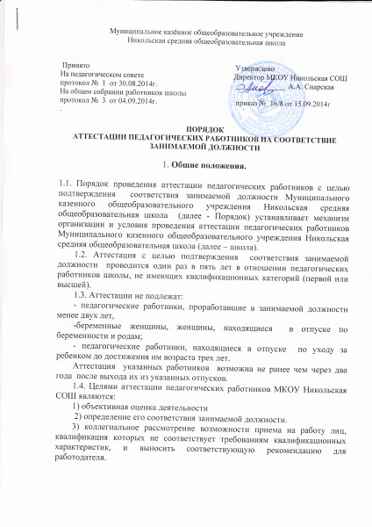
1.5. Основными задачами аттестации педагогических работников являются:
сохранение и повышение эффективности и качества преподавания;
повышение инициативы и творческой активности педагогических работников;
учет требований федерального законодательства, квалификационных характеристик по должности педагогический работник.

2. ОРГАНИЗАЦИЯ ПРОВЕДЕНИЯ АТТЕСТАЦИИ

2.1 Для проведения аттестации педагогических работников директор:
1) приказом образует комиссию для проведения аттестации (далее - аттестационная комиссия), утверждает ее состав;
2) определяет дату, время и место проведения аттестации педагогических работников;
3) утверждает форму проведения аттестации;
4) утверждает разработанные тестовые задания; перечень вопросов для собеседования при приеме на работу лиц, квалификация которых не соответствует требованиям квалификационных характеристик;
5) готовит необходимые документы для работы аттестационной комиссии.
2.2. Аттестационная комиссия состоит из председателя, заместителя председателя, секретаря и иных членов комиссии (всего 5 человек).
2.3. Председателем аттестационной комиссии является заместитель директора УВР, заместителем председателя аттестационной комиссии – председатель профсоюзного комитета, секретарем аттестационной комиссии – член аттестационной комиссии.
2.4. Членами аттестационной комиссии, не указанными в пункте 2.3 настоящего Порядка, являются педагогические работники первой или высшей квалификационной категории
2.5. Состав аттестационной комиссии формируется таким образом, чтобы была исключена возможность конфликта интересов, который мог бы повлиять на принимаемые аттестационными комиссиями решения.
2.6. Заседание аттестационной комиссии считается правомочным, если на нем присутствует не менее двух третей ее членов.
2.7. Педагогический работник обязан лично присутствовать при его аттестации на заседании аттестационной комиссии.
2.8. Решение аттестационной комиссией принимается в отсутствие аттестуемого педагогического работника открытым голосованием большинством голосов присутствующих на заседании членов аттестационной комиссии. При равном количестве голосов членов аттестационной комиссии считается, что педагогический работник прошел аттестацию.
2.9. Решение аттестационной комиссии оформляется протоколом, который вступает в силу со дня подписания председателем, заместителем председателя, секретарем и членами аттестационной комиссии, принимавшими участие в голосовании, и заносится в аттестационный лист педагогического работника.
2.10. Решение аттестационной комиссии о результатах аттестации педагогических работников утверждается приказом директора.
2.11. Аттестационный лист выдается педагогическому работнику в срок не позднее 10 календарных дней с даты принятия решения аттестационной комиссии для ознакомления с ним работника под роспись.
2.12. Аттестационный лист хранится в личном деле педагогического работника.
2.13. Результаты аттестации педагогический работник вправе обжаловать в соответствии с законодательством Российской Федерации 2.6.

3. ПРОВЕДЕНИЕ АТТЕСТАЦИИ

3.1. В назначенную конкретную дату и время педагогический работник проходит в месте проведения аттестации квалификационное испытание в выбранной форме.
3.2. Одно задание теста оценивается в 1 балл. Максимальный балл – 30. Описание ситуации оценивается 3 баллами.
Результат считается положительным, если аттестуемый набрал 19 и более баллов.
3.3. В ходе собеседования с аттестационной комиссией аттестационная комиссия оценивает профессиональные знания, а также знания законодательных и иных нормативных правовых актов, положений, инструкций и других документов, которые педагогический работник должен применять при выполнении им должностных обязанностей. Результат считается положительным, если аттестуемый ответил на 11 и более вопросов.
3.4. По результатам аттестации аттестационной комиссией принимается одно из следующих решений:
1) педагогический работник соответствует занимаемой должности;
2) педагогический работник не соответствует занимаемой должности.

